18. Oktober 2021

Ansprechpartner Presse
Stefanie Prescher
Leiterin Standortkommunikation
Telefon +49 2236 76-2586
stefanie.prescher@evonik.com

Schüler wird Chef der Evonik-Umweltbetriebe

Aaron Wendt aus Köln übernahm für einen Tag eine Leitungsposition am Wesselinger Chemiestandort

Tagespraktikum ist Teil der ChemCologne-Aktion „Meine Position ist spitze!“

Bereits zum 8. Mal bot Evonik die Möglichkeit, hinter die Kulissen der chemischen Industrie zu schauen

Wesseling. Der Kölner Schulabsolvent Aaron Wendt erhielt Ende September spannende Einblicke in den Tagesablauf eines Betriebsleiters der chemischen Industrie. Im Rahmen der ChemCologne-Aktion „Meine Position ist spitze!“ übernahm der ehemalige Schüler der St. George’s School in Köln den Chefposten der Umweltbetriebe am Standort Wesseling. Evonik-Mitarbeiter Marcus Killat hat seine Stelle dafür gerne bereitgestellt. „Durch den Aktionstag kann ich nicht nur einen jungen Menschen bei der Zukunftsplanung unterstützen, sondern auch mir selbst über die Schulter schauen und ein Feedback zu meiner Arbeit geben“, so der Leiter der Umweltbetriebe.

Evonik Industries AG
Rellinghauser Straße 1-11
45128 Essen
Telefon +49 201 177-01
Telefax +49 201 177-3475
www.evonik.de

Aufsichtsrat
Bernd Tönjes, Vorsitzender
Vorstand
Christian Kullmann, Vorsitzender
Dr. Harald Schwager, Stellv. Vorsitzender
Thomas Wessel
Ute Wolf

Sitz der Gesellschaft ist Essen
Registergericht Amtsgericht Essen
Handelsregister B 19474
Auch für Wendt bot der Tag eine neue Perspektive. Schon viele Male ist er mit seinem Rennrad am Chemiewerk vorbeigefahren und schaute nur von außen auf Gebäude, Produktionsanlagen und Rohrleitungen. Beim Aktionstag konnte er nun einen Blick hinter die Kulissen des global tätigen Spezialchemieunternehmens werfen.

Mit Unterstützung von Killat begann sein Arbeitstag mit der Moderation der Morgenrunde. Neben tagesaktuellen Aufgaben werden dort wichtige Sicherheits- und Personalthemen mit den Mitarbeiterinnen und Mitarbeitern besprochen. Anschließend führten sie in Begleitung des Betriebsingenieurs eine Begehung der biologischen Kläranlage durch. Hier musste Wendt sein wachsames Auge auf die Themen Sicherheit, Ordnung und Sauberkeit legen, Auffälligkeiten protokollieren und diese im Gespräch mit den Mitarbeiterinnen und Mitarbeitern klären.
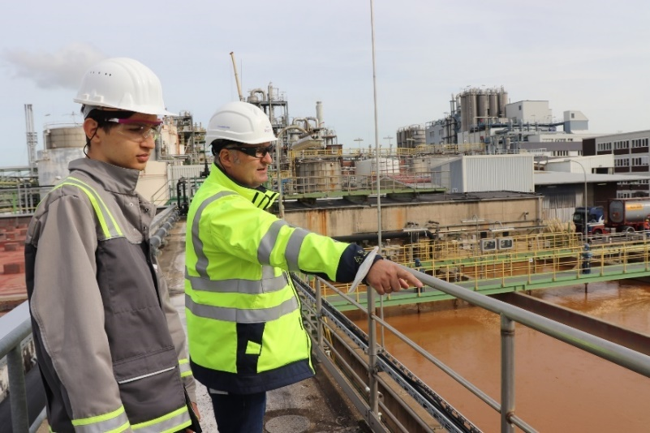
Bild 1 (Evonik): Gemeinsam mit Betriebsleiter Marcus Killat (r.) kontrollierte Aaron Wendt (l.) die Sicherheit, Ordnung und Sauberkeit der biologischen Kläranlage von Evonik in Wesseling.

Interessiert und wissbegierig ließ er sich auf die weiteren Termine des Tages vorbereiten. Unter anderem standen Kostenstellen- und Personalplanung auf dem Programm. „Den Alltag in einem Betrieb aktiv mitzugestalten, macht wirklich Spaß. Schon während der Schulzeit haben mich komplexe Zusammenhänge begeistert“, so Wendt. Gut vorbereitet konnte er zum Abschluss seines Tages mit Killat das Budget der verschiedenen Anlagenbereiche für das kommende Jahr planen und Ideen zur Organisationsstruktur des Betriebes diskutieren.

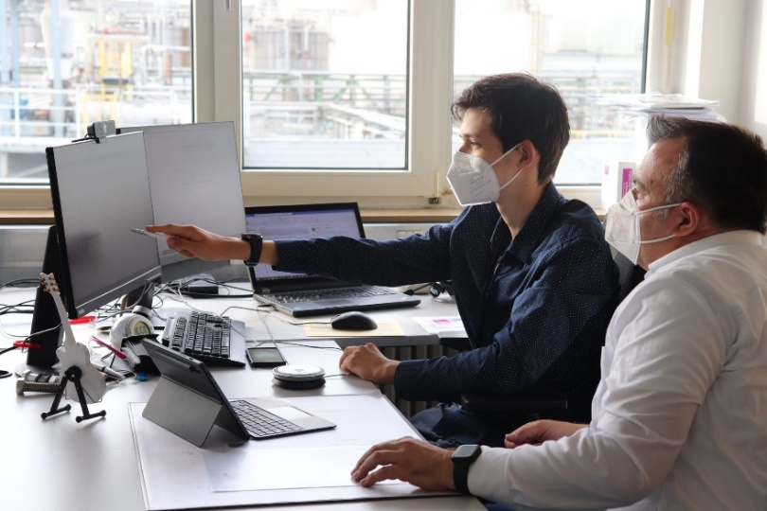
Bild 2 (Evonik): Vertauschte Rollen – Aaron Wendt lässt Marcus Killat über die Schulter schauen und diskutiert mit ihm die Budgetplanung für das kommende Jahr.

Nach den Höhepunkten des Aktionstages gefragt, antwortet Wendt ohne nachzudenken: „Es hat mich überrascht, wie abwechslungsreich die Aufgaben eines Betriebsleiters sein können. Von technischen über personelle bis finanzielle Themen: Ich habe einen umfassenden Einblick in das Aufgabengebiet einer Leitungsfunktion erhalten.“

Auch Killat ist sich nach dem Aktionstag, an dem er zum ersten Mal beteiligt war, sicher: „Mitmachen lohnt sich. Gerade bei der Berufs- und Studienorientierung hilft es jungen Menschen, einen Betrieb der chemischen Industrie live zu erleben. Aaron Wendt hat zusätzlich einen Fuß in die Tür eines großen Spezialchemieunternehmens bekommen. Das könnte ihm sowohl im Studium als auch im Berufsleben nützlich sein.“ Dass der Aktionstag eine Verbindung zwischen Schülerinnen und Schülern sowie Unternehmen schafft, zeigte sich bereits 2019, als Johannes Hahmann, der 2016 für einen Tag Forschungsleiter war, seine Bachelorarbeit bei Evonik in Wesseling absolvierte.

Bei der Aktion „Meine Position ist spitze!“ der Brancheninitiative ChemCologne lernen Jugendliche den Arbeitsalltag einer Führungskraft kennen. Evonik hat das Projekt von Anfang an begleitet und bereits acht Schülerinnen und Schülern Einblicke in die rheinischen Standorte gegeben.

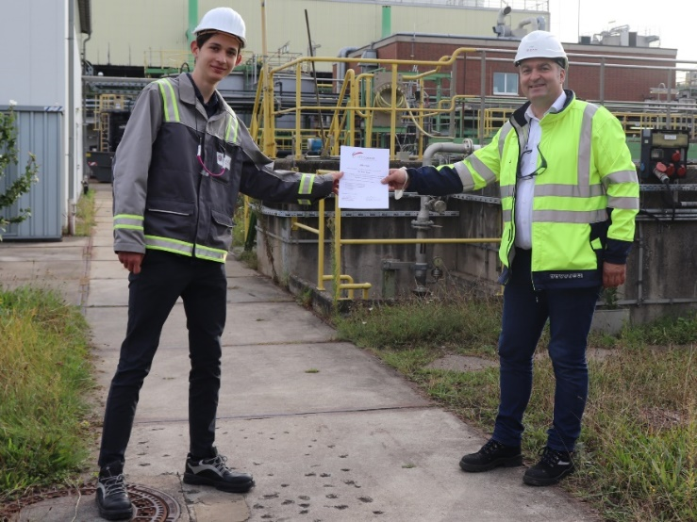
Bild 3 (Evonik): Nach einem ereignisreichen Tag nimmt Aaron Wendt die Teilnahme-urkunde von Marcus Killat stolz entgegen.

Über ChemCologne:
ChemCologne e.V. ist eine Initiative mit dem Ziel, die Attraktivität und Wettbewerbsfähigkeit der Chemie-Region Rheinland weiter zu entwickeln und sie bei in- und ausländischen Investoren noch bekannter zu machen.ChemCologne wird gefördert und unterstützt von den Chemieunternehmen der Region, dem Arbeitgeberverband Chemie Rheinland, der Stadt Köln, weiteren Städten und Kreisen der Region, der IHK zu Köln, der Bezirksregierung Köln, den Hochschulen der Region, der Wirtschaftsförderungsgesellschaft des Landes NRW.INVEST sowie der Industriegewerkschaft Bergbau, Chemie, Energie. Diese Partner und Mitglieder verknüpfen die unterschiedlichsten Kompetenzen zu einem vielschichtigen Netzwerk.

Informationen zum Konzern
Evonik ist ein weltweit führendes Unternehmen der Spezialchemie. Der Konzern ist in über 100 Ländern aktiv und erwirtschaftete 2020 einen Umsatz von 12,2 Mrd. € und einen Gewinn (bereinigtes EBITDA) von 1,91 Mrd. €. Dabei geht Evonik weit über die Chemie hinaus, um innovative, wertbringende und nachhaltige Lösungen für Kunden zu schaffen. Rund 33.000 Mitarbeiter verbindet dabei ein gemeinsamer Antrieb: Wir wollen das Leben besser machen, Tag für Tag.

Rechtlicher Hinweis
Soweit wir in dieser Pressemitteilung Prognosen oder Erwartungen äußern oder unsere Aussagen die Zukunft betreffen, können diese Prognosen oder Erwartungen der Aussagen mit bekannten oder unbekannten Risiken und Ungewissheit verbunden sein. Die tatsächlichen Ergebnisse oder Entwicklungen können je nach Veränderung der Rahmenbedingungen abweichen. Weder Evonik Industries AG noch mit ihr verbundene Unternehmen übernehmen eine Verpflichtung, in dieser Mitteilung enthaltene Prognosen, Erwartungen oder Aussagen zu aktualisieren.

